герб

**Собрание представителей**

**закрытого административно-территориального образования города Заречного Пензенской области**

|  |
| --- |
|  |

**РЕШЕНИЕ**

« 24 » 02 2014 № 473

Об основных итогах работы Собрания представителей ЗАТО г. Заречный

Пензенской области в 2013 году

Заслушав отчет исполняющего обязанности Главы города Заречного об основных итогах работы Собрания представителей ЗАТО г. Заречный Пензенской области в 2013 году, в соответствии с частью 5 статьи 36 Федерального закона от 06.10.2003 № 131-ФЗ «Об общих принципах организации местного самоуправления в Российской Федерации», статьей 4.2.1, пунктом 5 статьи 4.3.1 Устава закрытого административно-территориального образования города Заречного Пензенской области

Собрание представителей РЕШИЛО:

1. Принять к сведению отчет исполняющего обязанности Главы города Заречного об основных итогах работы Собрания представителей ЗАТО г. Заречный Пензенской области в 2013 году (приложение).

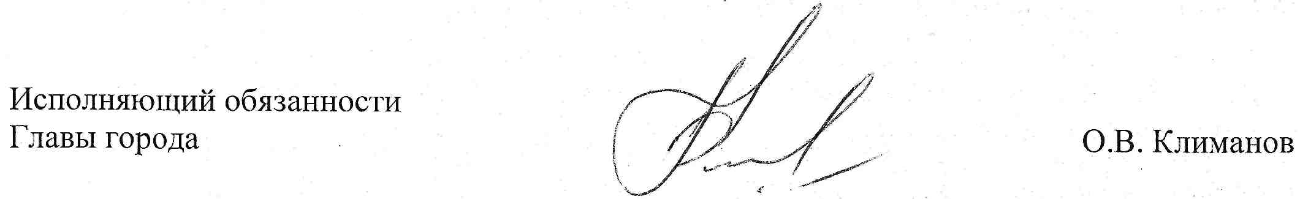

МУ «ГАТИ»